Sáng ngày 23/4/2024, Hội Chữ thập đỏ tỉnh phối hợp với Phòng Giáo dục & Đào tạo thị xã Hương Trà, phòng Lao động TB&XH thị xã Hương Trà phối hợp tổ chức lớp tập huấn Tập huấn nâng cao kiến thức phòng, tránh tai nạn thương tích và phòng, tránh xâm hại tình dục cho trẻ em trên địa bàn thị xã năm 2024 cho hơn 90 học sinh khối 7;8 trên địa bàn phường Hương Chữ.
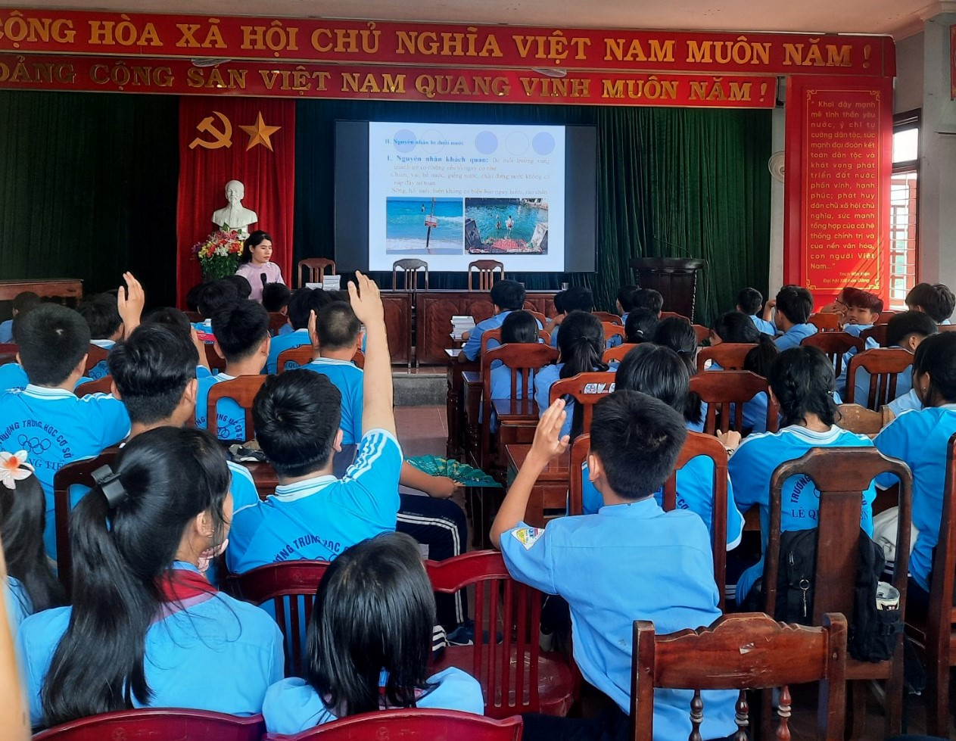
Tại buổi tập huấn đã truyền tải các nội dung:
1. Kiến thức chung về phòng, tránh tai nạn, thương tích cho trẻ em.
2. Trang bị các kiến thức, kỹ năng về phòng, tránh đuối nước trẻ em và kỹ năng an toàn cho trẻ em khi tham gia giao thông.
3. Các kỹ năng tự tin để đối phó mọi tình huống, phòng tránh các nguy cơ bị xâm hại tình dục; kiến thức nâng cao sức khỏe tinh thần, tâm lý xã hội cho trẻ em.
Qua buổi tập huấn các giảng viên đã tổ chức Thảo luận và giải đáp thắc mắc của học sinh.
Phường Hương Chữ có địa bàn rộng, nhiều suối, ao hồ. Từ đầu năm 2024 đến nay, trên địa bành phường đã xảy ra 01 vụ đuối nước ở lứa tuổi trẻ em, học sinh. Thông qua buổi tập huấn nhằm nâng cao nhận thức, kiến thức, kỹ năng về phòng, chống đuối nước cho đội ngũ giáo viên Tổng phụ trách Đội trên địa bàn phường. Góp phần hạn chế tối đa tai nạn đuối nước trong trẻ em.

